2025-2026学年第二学期高一数学备课组4月13日集体备课活动
一、活动主题：“余弦定理、正弦定理”教学研讨
二、活动方案
活动时间：4月13日， 星期一上午9：00~10：30
参加人员：高一数学备课组教师
活动地点：高一年级会议室
活动流程：
1、签到
2、夏志平老师：“余弦定理、正弦定理”的教学目标、教学建议
3、邵思青校长：总结发言
三、活动材料
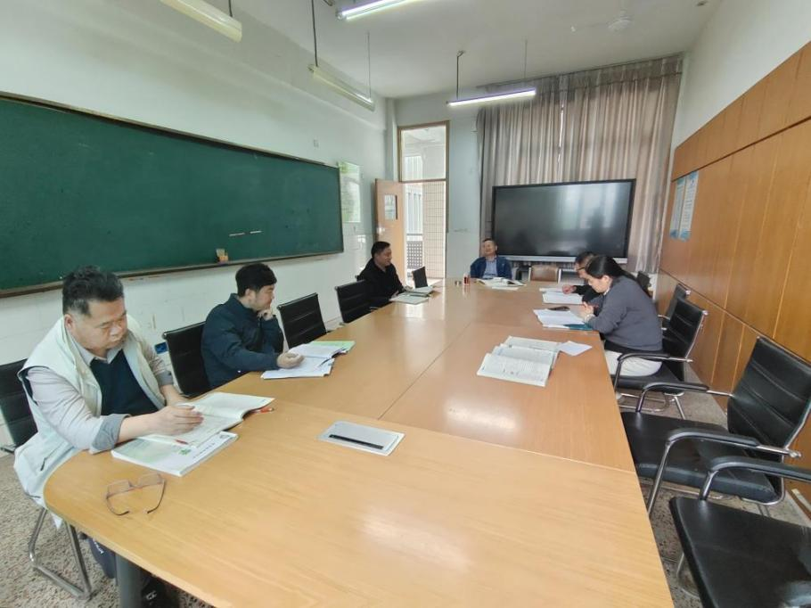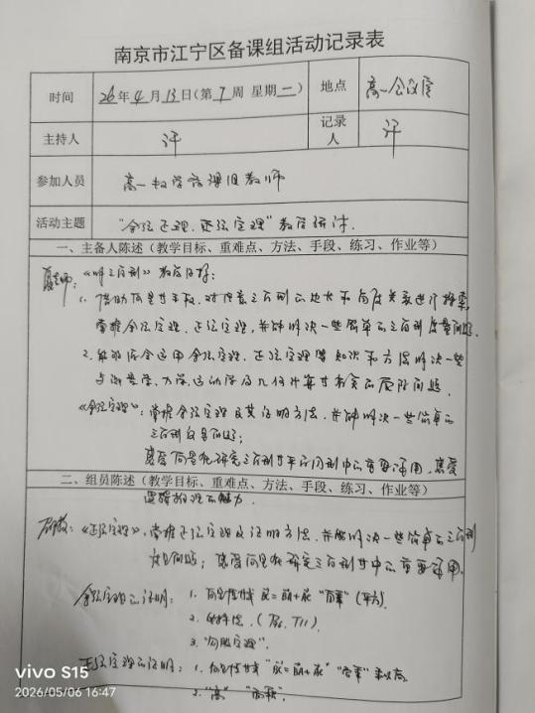
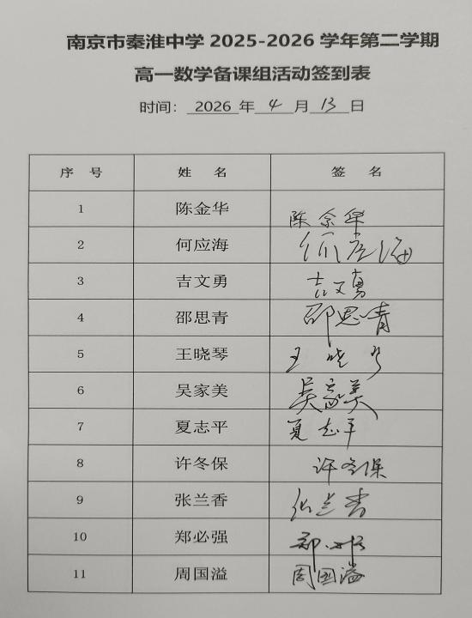
四、活动小结
通过今天的集体备课研讨活动，使我们明确了下周的教学内容（余弦定理、正弦定理）的教学目标，重难点等，为下周余弦定理、正弦定理的教学夯实基础。

